Zhaxylyk Zhardemov, “Data Science & Machine Learning”

### 1. Создать каталоги first и second в домашней директории, а в них — текстовые файлы first.py и second.py, содержащие программы, выводящие на экран числа 1 и 2 соответственно.

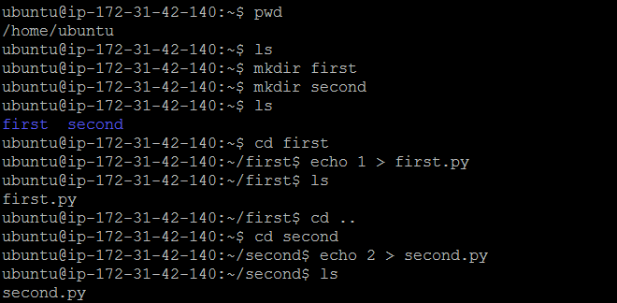

# Создал папки “first” и “second”. Внутри “first” есть “first.py” с текстом “1”, a внутри “second” есть “second.py” с текстом “2”

### 2. Переместите файл second.py в папку first.

### 

# Переместил файл “second.py” внутри “first”

### 3. Удалите папку second.

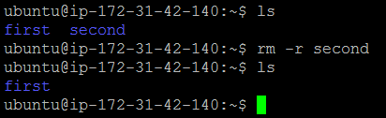

# Удалил папку “second”. Так как он уже пустой.

### 4. Переименуйте папку first в first_second.

### 

# Переименовал папку “first” в “first_second”.

### 5. Удалите папку first_second вместе с содержимым.

### 

# Удалил папку “first_second” вместе с содержимым.